|  |  |  |  |  |
| --- | --- | --- | --- | --- |
|  | For | While | Do-While | Erweiterte For |
| Definition | Kopfgesteuert, führt Anweisung aus bis der Zielwert erreicht ist | Kopfgesteuert, prüft Bedingung vor Ausführung der Anweisung | Fußgesteuert, prüft Bedingung nach Ausführung der Anweisung | Kopfgesteuert, geht alle Elemente durch und speichert es jeweils in der variable |
| Syntax | For(Initialisierung; Bedingung; Fortschaltung){  Anweisung } | While(Bedingung){ Anweisung } | Do{ Anweisung }while(Bedingung); | For(Variablentyp variable : Sammlung){ Anweisung } |
| Vorteile | Zählt automatisch die initialisierte Variable um die Fortschaltung bis zur Abbruchbedingung | Wird Solange ausgeführt bis die Bedingung nicht mehr erfüllt ist, ist nicht begrenzt in der Anzahl der Durchläufe | Wird mindestens einmal Ausgeführt bevor die Bedingung geprüft, ansonsten selbes wie bei while | Mann kann direkt alle Elemente aus einem Datenbehälter auslesen ohne zusätzliche Anweisung, kann keine OutOfBounds Exception hervor bringen |
| Nachteile | Kann nur zählen und keine Logischen Anweisungen verarbeiten, man muss die Anzahl der Schleifendurchläufe kennen | Ist nicht begrenzt in der Anzahl der Durchläufe, wodurch es zu einer Endlosschleife kommen kann. | Wird immer mindestens einmal ausgeführt, kann nicht verhindert werden. Ansonsten wie bei while | Mann hat keinen Zähler zur verfügung und man kann nur auf den Inhalt des Datenbehälters zugreifen |
| Beispiel | Siehe Bild 1 | Siehe Bild 2 | Siehe Bild 3 | Siehe Bild 4 |

Bild 1: Bild 2:

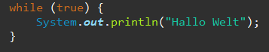

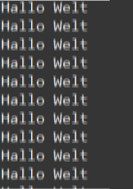

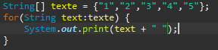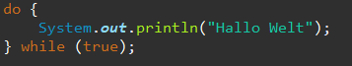Bild 3: Bild 4:

